IL MERCATO IMMOBILIARE DEL RETAIL

Nella classifica mondiale delle High Street stilata da World Capital nel Fashion & High Street Report di Federazione Moda Italia, l’Italia rimane salda al 6° posto, subito dopo Hong Kong (canone massimo 14.500 €/mq/anno), con Via Monte Napoleone (canone massimo 12.000 €/mq/anno), ma con la leadership della numerosità di high street in classifica con Milano, Roma, Venezia, Firenze, Verona, Bari, Palermo, Napoli e Bologna ma anche Portocervo, Cortina e Portofino. Dando uno sguardo al mercato italiano delle locazioni, il Nord traina il settore immobiliare retail con in testa Milano con Via Monte Napoleone al primo posto, Via della Spiga al terzo e Corso Vittorio Emanuele al quarto, seguita da Roma con Via dei Condotti al secondo posto (che raggiunge gli 9.100 €/mq/anno), Piazza di Spagna al quinto e Via del Corso all’ottavo; e Venezia con Campo San Bartolomeo, Piazza San Marco, Calle Merceria, Via XXII Marzo, rispettivamente al sesto, settimo, nono e decimo posto (con un prime rent di 5.000 €/mq/anno). Spostandoci sul Sud e sulle Isole, il canone più alto viene registrato a Porto Cervo con i 2.500 €/mq/anno di Piazzetta. “Facendo un confronto su scala internazionale, possiamo affermare che il mercato immobiliare retail italiano si conferma al passo con i suoi competitor mondiali. – dichiara Lucia Dattola, Dipartimento di Ricerca di World Capital - Milano e Roma, infatti, rientrano nella top 10 delle High Street con un canone massimo rispettivamente di 12.000 €/mq/anno e 9.100 €/mq/anno.”

Grafico 1: Canoni annui per locazioni di 100 mq spazio commerciale nelle high street
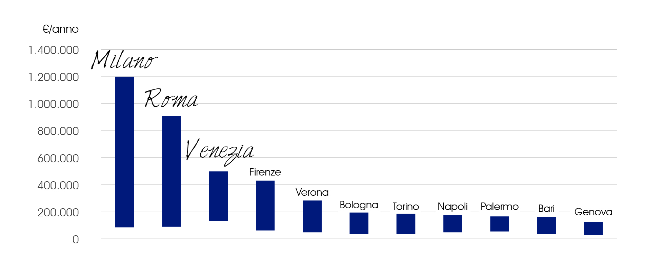

Fonte: elaborazioni Federazione Moda Italia su dati World Capital Group

Tab 1: Valori canoni annui per locazioni di 100 mq spazio commerciale nelle high street
 | MINIMO | MASSIMO
MILANO | 86.000 €/ANNUI | 1.200.000 €/ANNUI
ROMA | 90.000 €/ANNUI | 910.000 €/ANNUI
VENEZIA | 133.000 €/ANNUI | 500.000 €/ANNUI
FIRENZE | 63.000 €/ANNUI | 430.000 €/ANNUI
VERONA | 50.000 €/ANNUI | 283.000 €/ANNUI
TORINO | 35.000 €/ANNUI | 185.000 €/ANNUI
BOLOGNA | 37.500 €/ANNUI | 195.000 €/ANNUI
PALERMO | 55.000 €/ANNUI | 165.000 €/ANNUI
NAPOLI | 50.000 €/ANNUI | 175.000 €/ANNUI
BARI | 37.000 €/ANNUI | 162.000 €/ANNUI
GENOVA | 30.000 €/ANNUI | 125.000 €/ANNUI
Fonte: elaborazioni Federazione Moda Italia su dati World Capital Group

LA SPESA DEI TURISTI STRANIERI

Dopo un 2018 non proprio brillante anche per lo shopping tourism, durante questi primi mesi del 2019 si è assistito ad un incremento delle vendite nel settore fashion agli stranieri con una crescita del 6% delle vendite e del 7% del valore dello scontrino medio, pari a 791 €. Secondo i dati di Global Blue per Federazione Moda Italia, il 29% degli acquisti degli stranieri viene fatto dai turisti provenienti dalla Cina, seguiti dai russi (14%), dagli americani (+7%), coreani (+5%), con svizzeri (+5%) e clienti dei Paesi del Golfo (+4%) in forte crescita rispetto all’anno scorso. A Milano si concentrano gli acquisti tax free (38%), seguono Roma (17%), Firenze (9%) e Venezia (5%) e le altre località (16%) e gli outlet (14%).

Grafico 2 – La spesa dei turisti extra Ue 2018

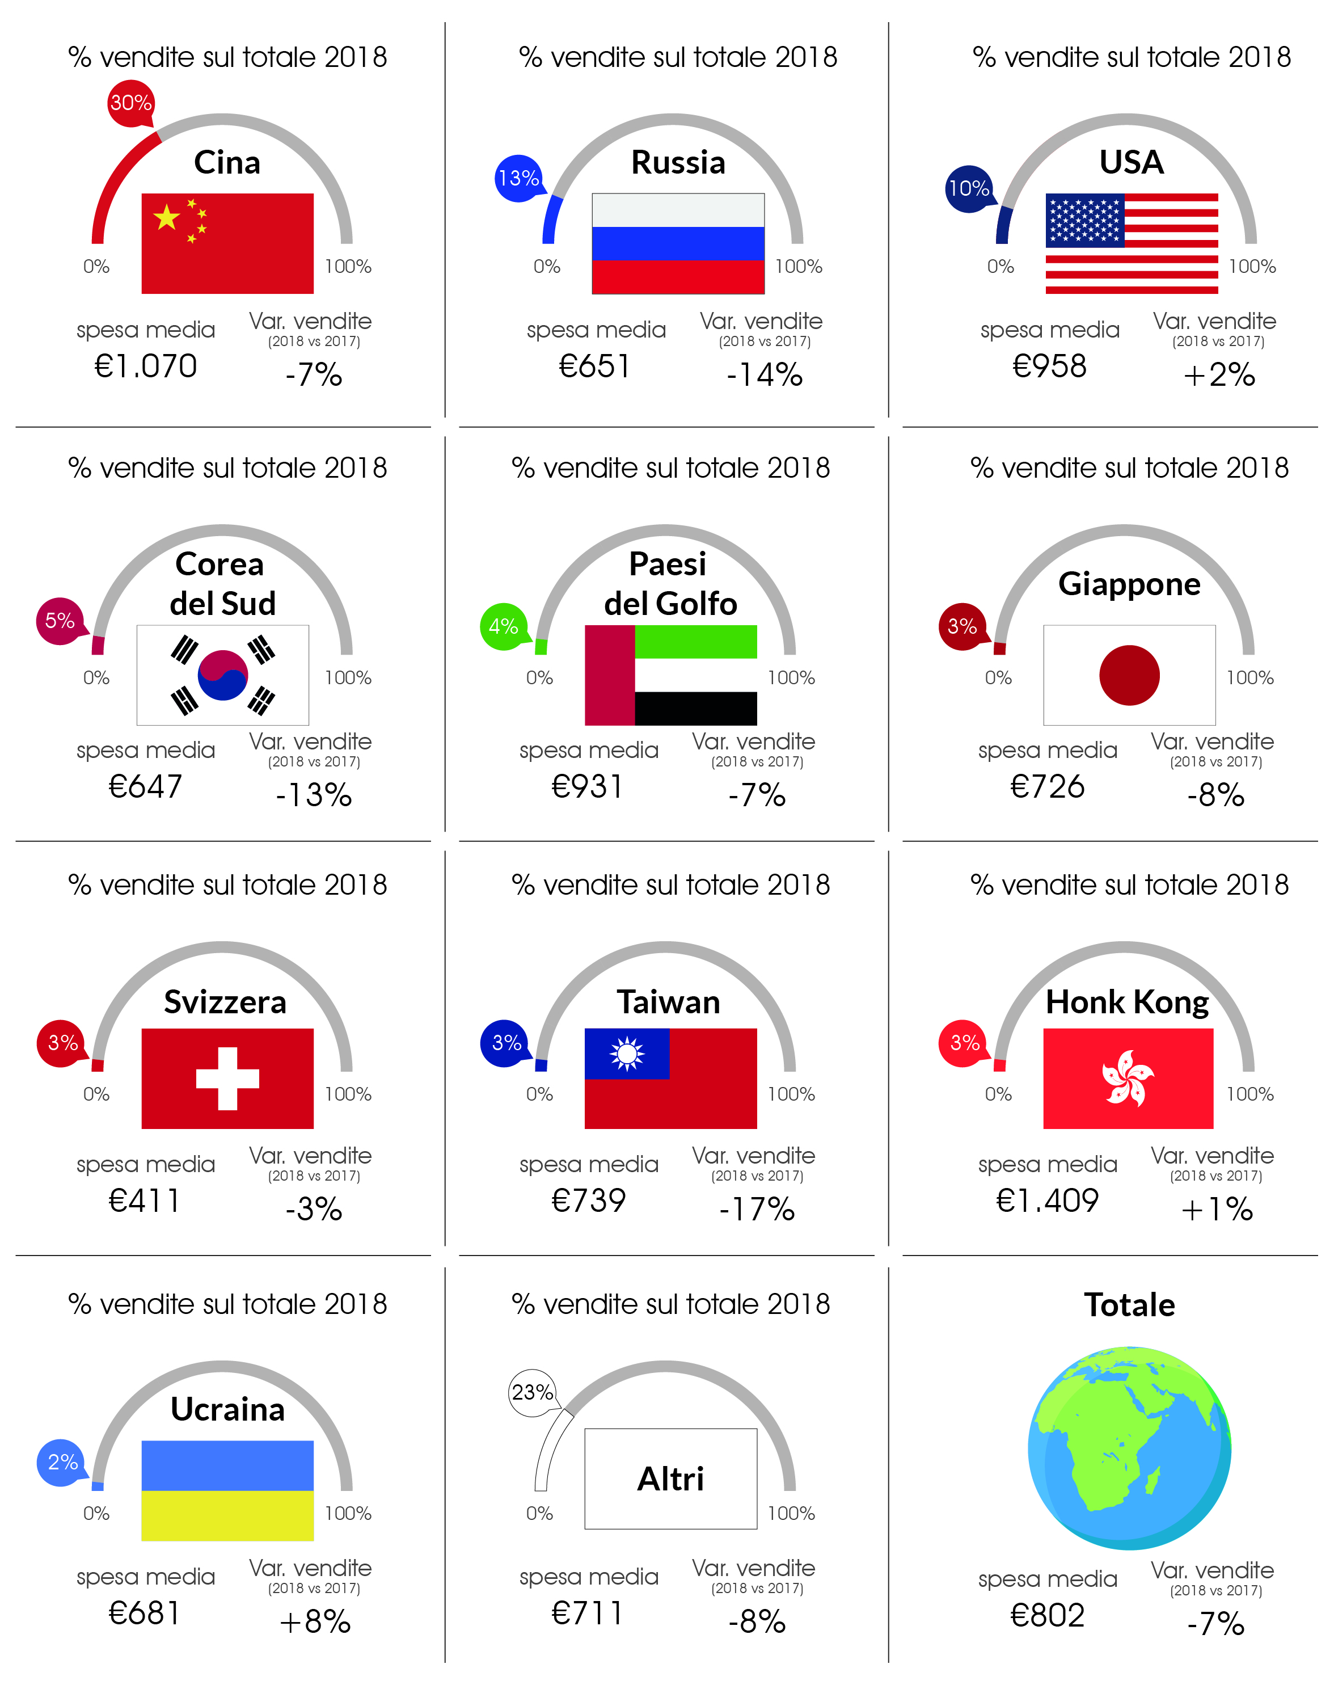
Fonte: elaborazioni Federazione Moda Italia su dati Global Blue
Grafico 3 – La spesa dei turisti extra Ue trimestre dicembre 2018-febbraio 2019

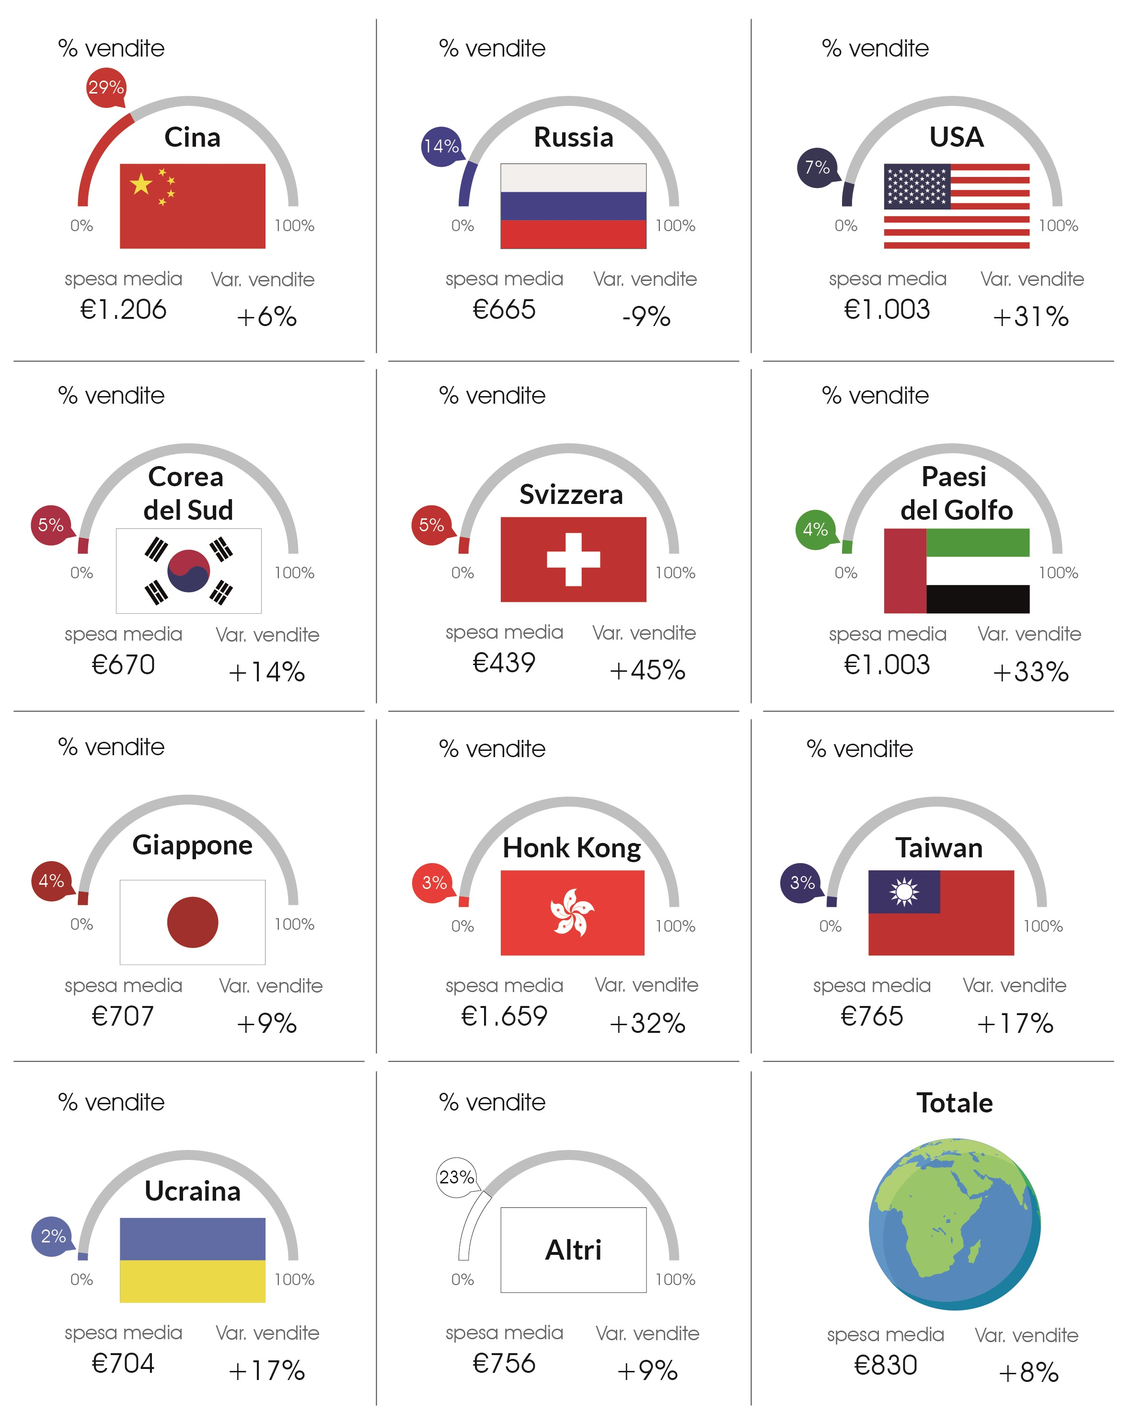

Fonte: elaborazioni Federazione Moda Italia su dati Global Blue

ANDAMENTO SETTORE MODA

Quanto all’andamento delle vendite nel mercato interno, il 2018 si è chiuso, secondo i dati dell’Osservatorio Acquisti NEXI per Federazione Moda Italia, con un leggero calo dell1,7% delle spese effettuate dagli italiani con carte di credito nei negozi di abbigliamento, calzature, pelletteria, accessori, tessile per la casa ed articoli sportivi, pari ad una spesa di oltre 13 miliardi di euro. Dato che ha cancellato i leggeri segnali distensivi del 2017, che si era chiuso con un +1,9%. Nei primi mesi del 2019 le vendite rimangono altalenanti.

Grafico 4 - Andamento spese degli italiani con carta di credito nei negozi di moda – 2018

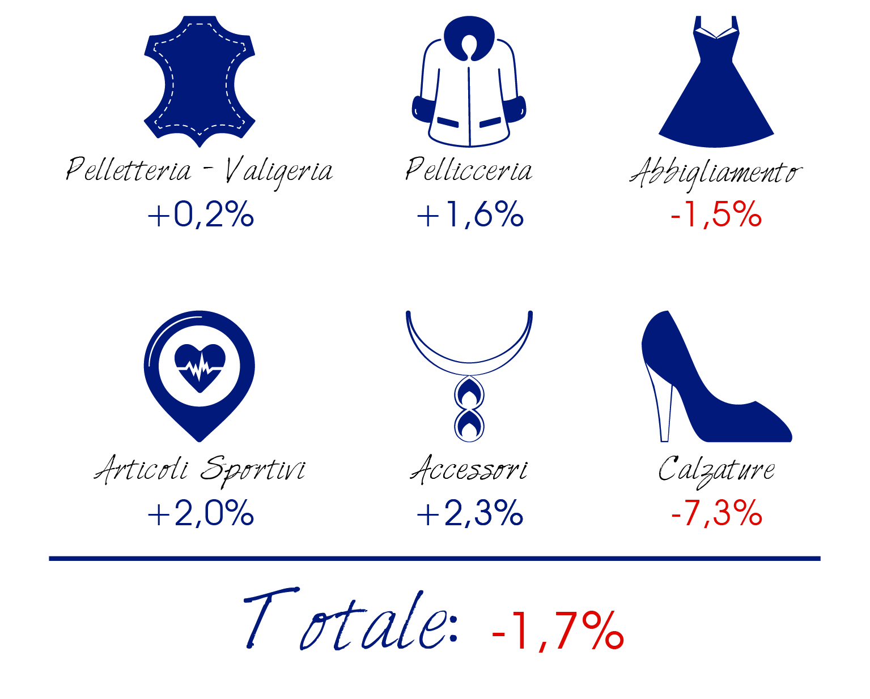
Fonte: elaborazioni Federazione Moda Italia su dati Osservatorio Acquisti Nexi

Grafico 5 - Andamento spese degli italiani con carta di credito nei negozi di moda
I trimestre 2019

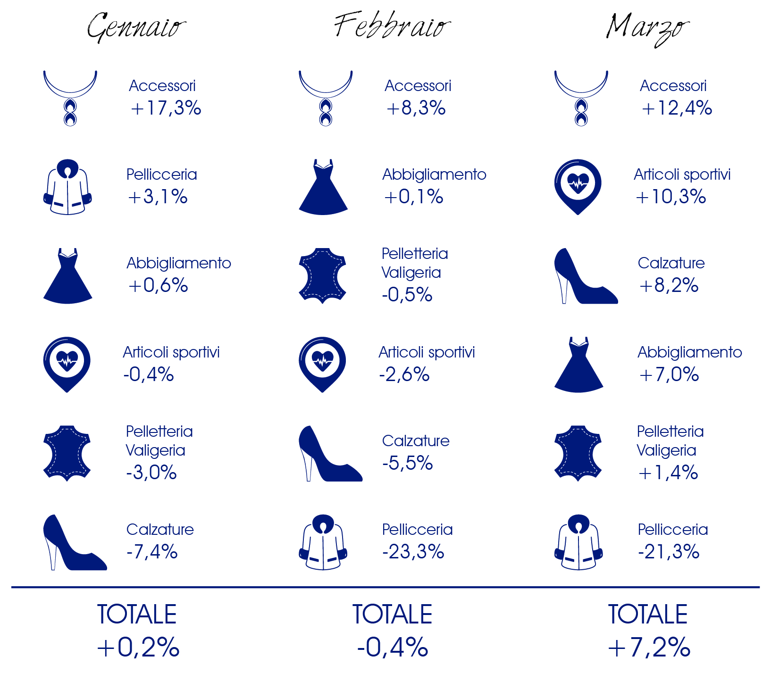

Fonte: elaborazioni Federazione Moda Italia su dati Osservatorio Acquisti Nexi

Grafico 6 - Performance regionali spese italiani nei negozi di moda con carta di credito – Anno 2018

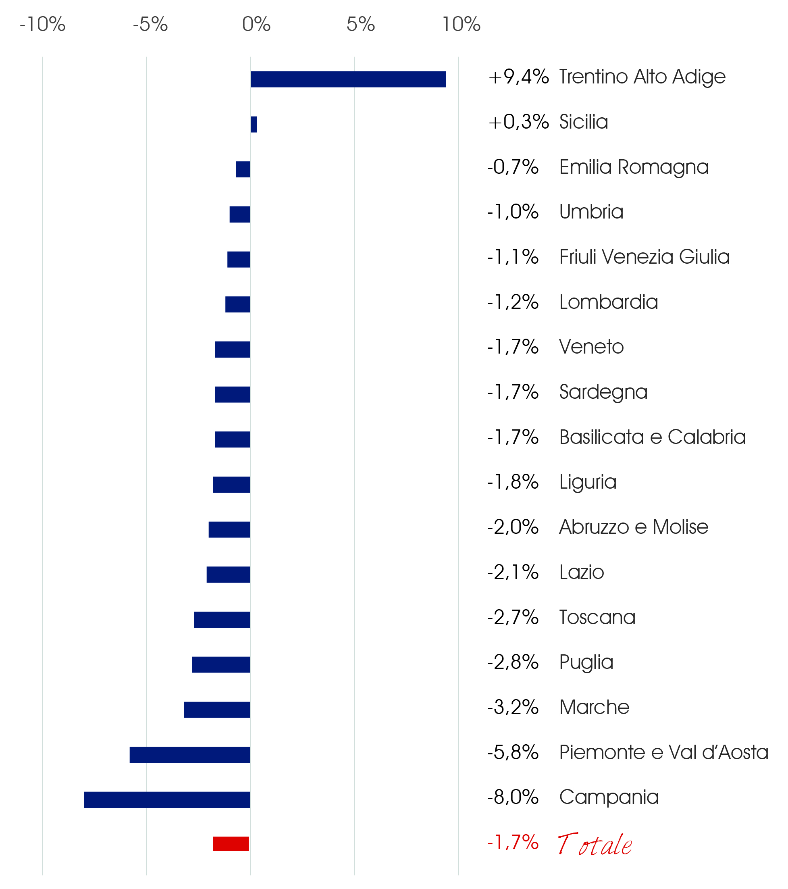

Fonte: elaborazioni Federazione Moda Italia su dati Osservatorio Acquisti Nexi

Grafico 7 - Performance regionali spese italiani nei negozi di moda con carta di credito -
I trimestre 2019

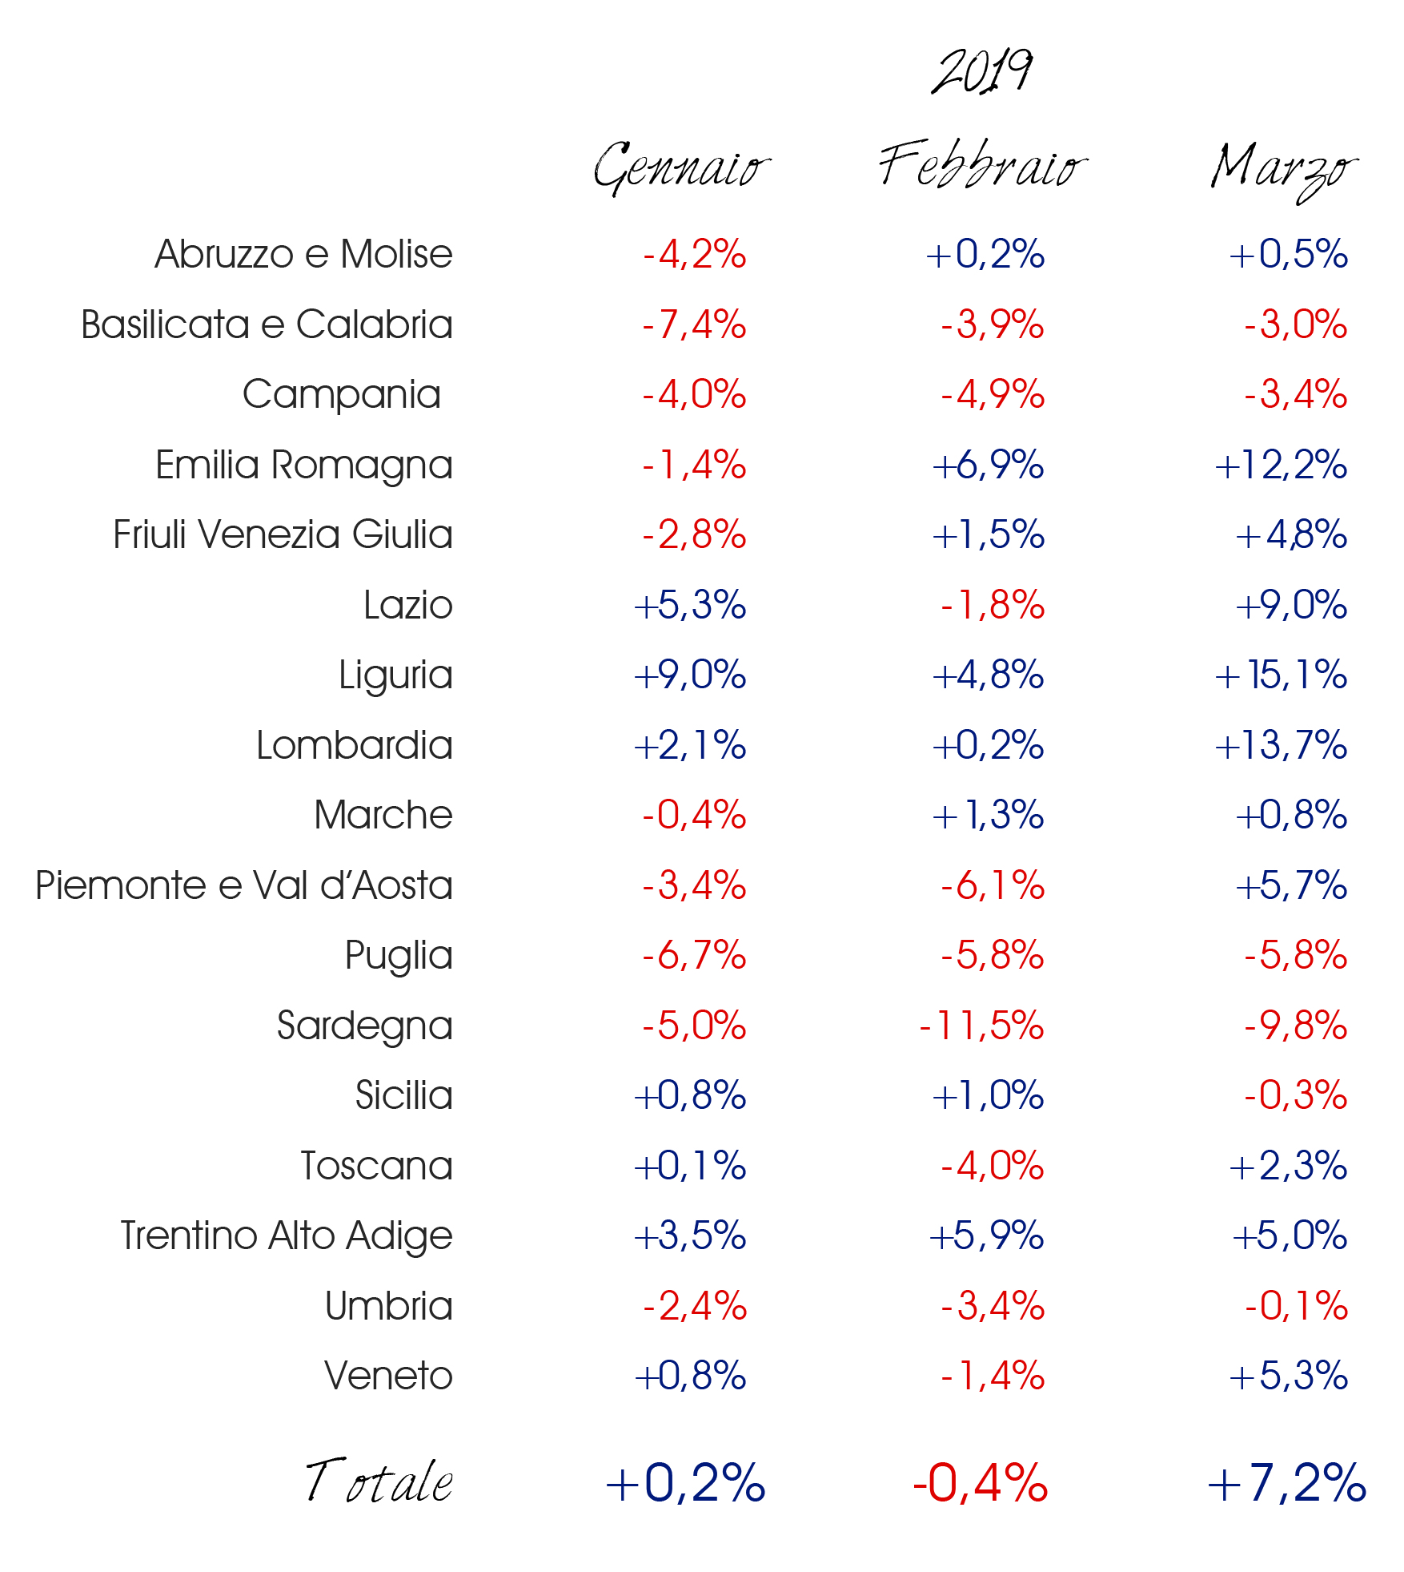
Fonte: elaborazioni Federazione Moda Italia su dati Osservatorio Acquisti Nexi

I NUMERI DELLE IMPRESE DEL DETTAGLIO MODA

Grafico 8 - Imprese attive nel dettaglio MODA per categoria merceologica Anno 2018
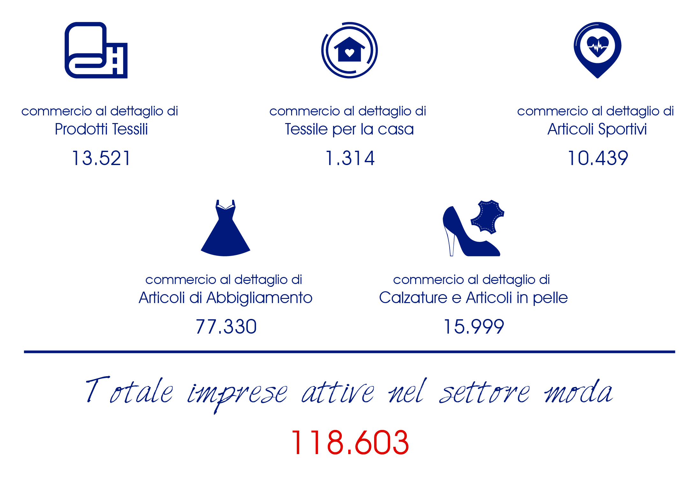
Fonte: elaborazioni Federazione Moda Italia su dati CCIAA MILANO

Grafico 9 - NATI-MORTALITÀ DELLE IMPRESE DEL DETTAGLIO MODA (abbigliamento, calzature, pelletterie ed accessori, tessile per la casa, articoli sportivi): – 22.609 IN 7 ANNI
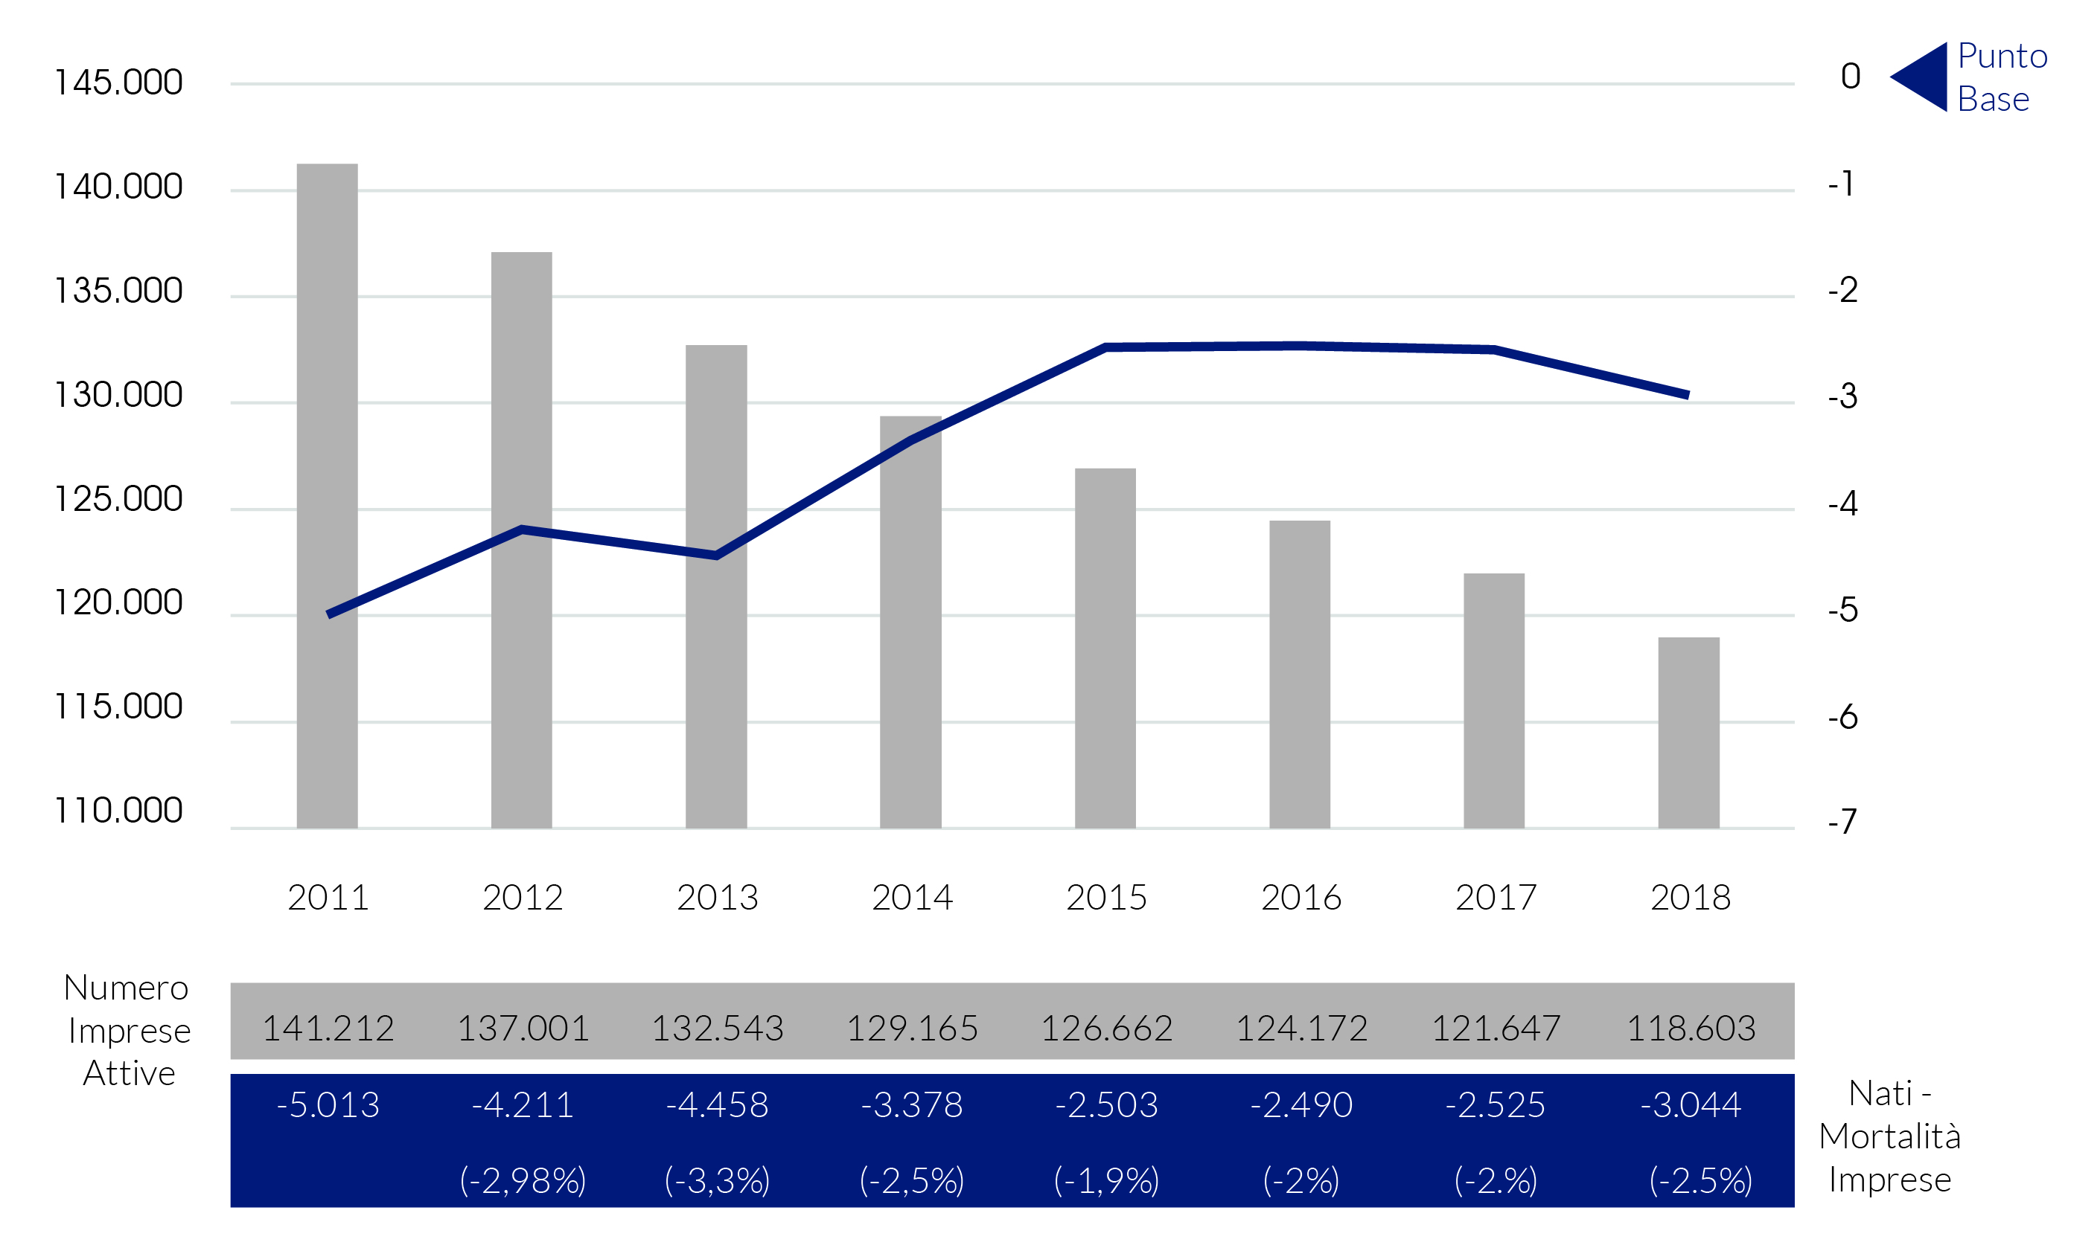
Fonte: elaborazioni Federazione Moda Italia su dati CCIAA MILANO

